Zeitserieneditor
⯇ Zurück zu Menüs und Werkzeuge Siedlungsentwässerung
Menüpunkt: Werkzeuge > Zeitserieneditor
Handbuch (kurz): MIKE+ Model Manager User Guide (page 86) • Chapter 2.9.7 Tools Menu TS Editor
Handbuch (ausführlich): MIKE Zero – Generic Editors and Viewers (page 19) • Chapter 1 Time Series Editor
 | Dieser Artikel wird momentan überarbeitet. Wichtige Teile können fehlen oder sogar falsch sein. Bitte diesen Artikel nicht als Anleitung für Problemlösungen benutzen!

Einleitung
Der Zeitserieneditor erlaubt das Arbeiten mit dfs0-Dateien1) und stellt folgene Funktionen zur Verfügung:
- Betrachten von Zeitserien im dfs0-Format
- Bearbeiten der Eigenschaften Zeitserien
- Bearbeiten der Einzelwerte, aus denen Zeitserien bestehen
- Import von Fremdformaten nach dfs0, Export aus dfs0 nach Fremdformaten
Der Zeitserieneditor ist soetwas wie ein Programm im Programm, er hat seine eigenen Menüs und Werkzeuge, und seine eigene Bedienungsoberfläche.
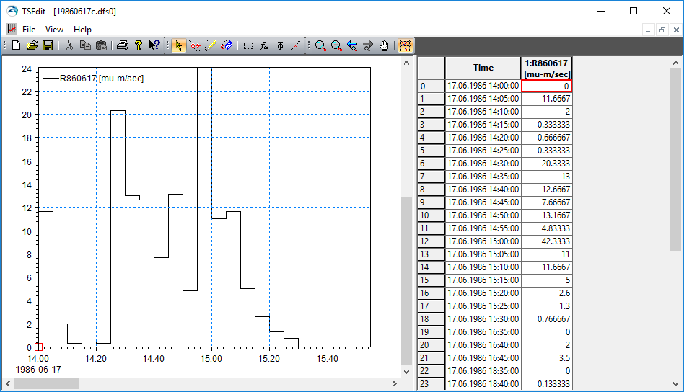

Dateien öffnen, importieren und speichern
Das Menü "File" umfasst alle wesentlichen Funktionen des Dateimanagements:
Menüpunkt | Erklärung
New | Leere dfs0-Datei anlegen – kann später mittels Copy und Paste mit Daten befüllt werden
Open… | dfs0-Datei öffnen
Save | dfs0-Datei speichern
Export | Zeitserie als Textdatei speichern
Save As... | dfs0-Datei unter neuem Namen speichern
Import | Import von Zeitserien aus Excel
Print Setup... | Druckereinstellung
Print…
Print Preview | Druckvorschau
Exit | Zeitserien-Editor beenden

Importieren von mehreren Zeitserien im Batch-Modus
Möchten Sie mehrere Zeitserien hintereinander aus Textdateien oder Excel-Dateien in dfs0-Dateien konvertieren, bietet sich das Tool "Time Series Batch Conversion" aus der MIKE Zero Toolbox an.

Zeitserien bearbeiten
Die Bearbeitung von Zeitserien erfolgt im Wesentlichen über das Kontextmenü des Diagramms:
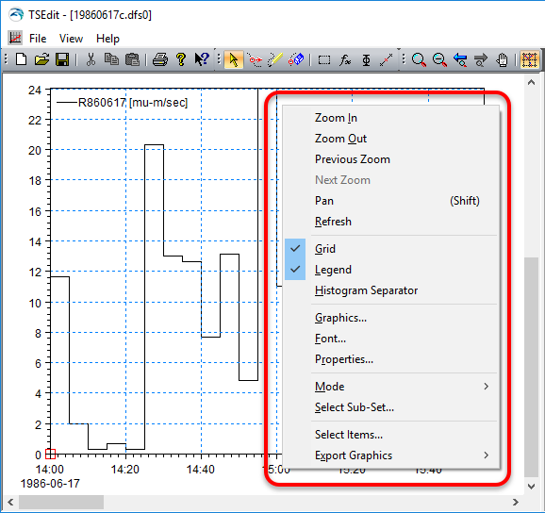
Menüpunkt | Erklärung
Zoom In | Fenster ziehen, um zu vergrößern
Zoom Out | Gesamtansicht
Previous Zoom | vorherige Zoomstufe
Next Zoom | nächste Zoomstufe
Pan | verschieben – auch mit ⇧ Shift-Taste und Maus
Refresh | Grafik neu aufbauen
Grid | Gitternetzinien anzeigen
Legend | Legende anzeigen
Histogram Separator
Graphics... | Diagramm formatieren
Font… | Schriftart und -größe
Properties... | Zeitserien-Eigenschaften
Mode | Punktbearbeitung
Select Sub-Set... | Teilmenge auswählen
Select Items... | Kanal auswählen
Export Graphics | Grafik exportieren

Eigenschaften von Zeitserien
Die Eigenschaften von dfs0-Dateien enthalten Angaben, die im Grunde unerlässlich sind, um eine Liste von Zeitstempeln und Werten richtig zu interpretieren. Zu den Eigenschaften gehören:
- Messgröße (Type)
- Einheit (Unit)
- Interpolation (TS Type)
- Kodierung fehlender Werte
Besonders häufig stellt sich die Frage nach den richtigen Eigenschaften beim Import von Niederschlagsdaten. Wir haben daher in der Formatierung von Regendaten die vier verschiedenen Möglichkeiten gegenübergestellt.

1) Das dfs0-Format ist das von allen MIKE-Produkten verwendete Format für Zeitserien ohne räumiche Ausdehnung, also für Zeitserien, die nur an einem bestimmten Punkt gelten, im Gegensatz beispielsweise zu dfs2-Dateien, welche rasterbasiert zweidimensionale Zeitserien beschreiben.

